"Миссионерлерді және заңды тұлға белгілері жоқ саны аз діни топтарды есептік тіркеуді және қайта тіркеуді жүргізу" мемлекеттік қызмет регламентін бекіту туралы
Күшін жойған
Павлодар облысы Железин аудандық әкімдігінің 2011 жылғы 03 тамыздағы N 263/8 қаулысы. Павлодар облысының Әділет департаментінде 2011 жылғы 02 қыркүйекте N 12-6-116 тіркелді. Күші жойылды - Павлодар облысы Железин аудандық әкімдігінің 2011 жылғы 28 қарашадағы N 404/11 қаулысымен
Ескерту. Күші жойылды - Павлодар облысы Железин аудандық әкімдігінің 2011.11.28 N 404/11 қаулысымен.
Қазақстан Республикасының 2000 жылғы 27 қарашадағы "Әкімшілік рәсімдер туралы" Заңының 9-1-бабының 4-тармағына сәйкес аудан әкімдігі ҚАУЛЫ ЕТЕДІ:
1. Қоса берілген "Миссионерлерді және заңды тұлға белгiлерi жоқ саны аз дiни топтарды есептік тiркеуді және қайта тiркеуді жүргізу" мемлекеттік қызмет регламенті бекітілсін.
2. Осы қаулы алғаш ресми жарияланған күннен кейін он күнтізбелік күн өткен соң қолданысқа енгізіледі.
3. Осы қаулының орындалуын бақылау аудан әкімінің әлеуметттік мәселелер жөніндегі орынбасары жүктелсін.
Аудан әкімі Ж. Шугаев
Павлодар облысы
Железин ауданы әкімдігінің
2011 жылғы 03 тамыздағы
N 263/8 қаулысымен
бекітілді
"Миссионерлерді және заңды тұлға белгiлерi жоқ
саны аз дiни топтарды есептік тiркеуді және
қайта тiркеуді жүргізу" мемлекеттік қызмет
РЕГЛАМЕНТІ
1. Негізгі ұғымдар
1. Осы "Миссионерлерді және заңды тұлға белгiлерi жоқ саны аз дiни топтарды есептік тiркеуді және қайта тiркеуді жүргізу" мемлекеттік қызмет регламентінде (бұдан әрі – регламент) мынадай ұғымдар пайдаланылады:
1) миссионерлер – Қазақстан Республикасының аумағында жүзеге асыратын дiни бiрлестiктердiң жарғылық ережелерінде жоқ дiни сенiмдi діни ағартушылық қызмет арқылы уағыздайтын және тарататын тұлғалар;
2) ғибадат үйі (ғимараты) - құдайға құлшылық етуге, дұға оқу мен діни жиналыстарға, тәу етуге (мінәжат етуге) арналған объект.
2. Жалпы ережелер
2. Осы регламент мемлекеттік органның "Миссионерлерді және заңды тұлға белгiлерi жоқ саны аз дiни топтарды есептік тiркеуді және қайта тiркеуді жүргізу" мемлекеттік қызметін көрсету бойынша іс-әрекетінің тәртібін анықтайды (бұдан әрі – мемлекеттік қызмет).
3. Мемлекеттік қызмет "Железин ауданының ішкі саясат бөлімі" мемлекеттік мекемесімен (бұдан әрі – Бөлім) көрсетіледі.
4. Мемлекеттік қызмет көрсету нысаны: автоматтандырылмаған.
5. Мемлекеттік қызмет Қазақстан Республикасының 1992 жылғы 15 қаңтардағы "Діни сенім бостандығы жән діни бірлестіктер туралы" Заңының 6-2-бабына, Қазақстан Республикасы Үкіметінің 2011 жылғы 21 қаңтардағы "Миссионерлерді және заңды тұлға белгiлерi жоқ саны аз дiни топтарды есептік тiркеуді және қайта тiркеуді жүргізу" мемлекеттік қызмет көрсету стандартын бекіту туралы" N 20 қаулысы (бұдан әрі – Стандарт) негізінде жүзеге асырылады.
6. Мемлекеттік қызмет көрсетудің нәтижесі миссионердің есептік тіркеуден және қайта тіркеуден өткендігі туралы куәліктің (бұдан әрі – куәлік) берілуі және заңды тұлға белгiлерi жоқ саны аз дiни топтың есептiк тіркеуден және қайта тіркеуден өткендігі туралы анықтаманың (бұдан әрі – анықтама) берілуі не қызмет көрсетуден бас тартудың дәлелді жауабы болып табылады.
3. Мемлекеттік қызмет көрсету реттілігіне қойылатын талаптар
7. Мемлекеттік қызмет көрсетіледі:
1) Павлодар облысы Железин ауданы Железинка селосы, Әуезов көшесі, 19, N 109 кабинет мекен-жайы бойынша орналасқан Бөлімге өтініш берген кезде.
Жұмыс кестесі сағат 9.00-ден 18.00-ге дейін, үзіліс сағат 13.00-ден 14.00-ге дейін, демалыс күндері: сенбі, жексенбі.
8. Мемлекеттік қызметті ұсыну туралы ақпарат Железин ауданы әкімінің www.pavlodar.gov.kz. интернет-ресурсында, сондай-ақ Бөлімде орналасқан ақпараттық стендтерде орналастырылады.
9. Мемлекеттік қызмет көрсету кезіндегі уақыт бойынша шектеу мерзімдері:
1) мемлекеттік қызмет көрсетудің мерзімі тұтынушы осы регламенттің 15-тармағында анықталған қажетті құжаттарды тапсырған сәттен бастап – жеті жұмыс күні;
2) тұтынушы өтiнiш берген күнi сол жерде көрсетiлетiн мемлекеттiк қызметтi алуға дейiн күтудiң рұқсат берiлген ең көп уақыты – 30 минуттан аспайды;
3) тұтынушы өтiнiш берген күнi сол жерде көрсетiлетiн мемлекеттiк қызметтi алушыға қызмет көрсетудiң ең көп уақыты – 15 минут;
4) куәлікті немесе анықтаманы алу кезіндегі күту уақыты – 15 минуттан аспайды.
10. Осы регламенттің 15-тармағында көрсетілген құжаттар пакеті толық ұсынылмаған жағдайда Бөліммен тұтынушыға мемлекеттік қызметті ұсынудан бас тартылады.
11. Куәлікті (анықтаманы) беруден бас тартылған жағдайда құжаттар алынғаннан кейін 3 жұмыс күні ішінде тұтынушыға жазбаша түрде дәлелді жауап қайтарылады.
12. Мемлекеттік қызметті ұсыну тұтынушыдан мемлекеттік қызмет алу үшін өтініш түскен кезеңнен бастап және мемлекеттік қызмет нәтижесін беру кезеңіне дейін:
1) тұтынушы Бөлімге өтініш береді;
2) Бөлімнің маманы өтінішті журналға тіркейді, қажетті құжаттардың болуын, толықтығын және олардың дұрыс ресімделуін тексереді, тіркеу мөртабаны бар өтініштің көшірмесін өтініш иесіне береді;
3) куәлікті (анықтаманы) толтырады, сонан соң мемлекеттік қызмет нәтижесін тұтынушыға береді. Куәліктің (анықтаманың) берілуі берілген куәліктер (анықтамалар) журналында тіркеледі.
13. Бөлімде мемлекеттік қызметті көрсету үшін құжаттарды қабылдауды жүзеге асыратын тұлғалардың саны – 1 маман.
4. Мемлекеттік қызмет көрсету үдерісіндегі әрекет
(өзара әрекеттілік) реттілігінің сипаттамасы
14. Тіркеу мөртабаны бар (кіріс нөмірі, күні) тұтынушы өтінішінің көшірмесі құжаттар мен заттардың тапсырылғанына растама болып табылады.
15. Мемлекеттік қызмет көрсетуді алу үшін тұтынушы (не сенімхат бойынша өкілі) Бөлімге мынадай құжаттарды ұсынады:
1) миссионерлерді есептік тіркеу мен қайта тіркеу үшін:
Стандартта белгіленген нысан бойынша ұстанатын діни ұстанымы, миссионерлік қызмет аумағы мен мерзімі көрсетілген өтiнiш;
миссионерлік қызметті жүзеге асыру құқығына діни бірлестік берген сенімхаттың немесе өзге де құжаттың көшірмесі;
миссионер өкілдік ететін діни бірлестіктің өз елінің заңнамасына сәйкес ресми тіркелгендігін куәландыратын тіркеу туралы куәліктің немесе өзге де құжаттың көшірмесі;
Қазақстан Республикасында тіркелген діни бірлестіктің шақыруы;
әдебиетті, аудио-бейнематериалдарды және (немесе) миссионерлік қызметке арналған діни мақсаттағы өзге де заттарды.
Тұтынушы көрсетiлген құжаттарды ұсынған кезде белгiленген тәртiппен тiркелген паспортын немесе жеке басын куәландыратын өзге де құжатты көрсетеді.
2) заңды тұлғаның белгiлерi жоқ саны аз дiни топтарды есептік тiркеу мен қайта тiркеу үшін:
Стандартпен көрсетілген нысан бойынша есептік тіркеу немесе қайта тіркеу туралы өтініш;
топ басшысы мен мүшелерінің жеке куәлігінің немесе паспортының көшірмесі;
топтың орналасқан жерін растайтын құжаттың (жалдау, сатып алу-сату шарты, жылжымайтын мүлікке құқықтарын жүргізілгені тіркеу туралы мөртабан басылған жылжымайтын мүлікке құқықты растайтын құжат) көшірмесі.
Егер үй-жайдың иесі жеке тұлға болса, онда жеке тұлғаның үй-жайды саны аз діни топтың тұратын жері ретінде бергені туралы келісім ұсынылады.
16. Ақпараттық қауіпсіздікке талаптар: тұтынушы құжатының мазмұны туралы ақпараттың сақталуын, қорғалуын және құпиялылығын қамтамасыз ету.
17. Мемлекеттік қызметті көрсету үдерісіне мынадай құрылымдық-функционалдық бірліктер (бұдан әрі – ҚФБ) қатысады:
1) Бөлімнің маманы;
2) Бөлім басшысы.
18. Осы регламентке 1-қосымшаға сәйкес әрбір іс-әрекеттің орындалу мерзімін көрсете отырып, әрбір ҚФБ әкімшілік іс-әрекеттердің (үдерістердің) өзара әрекеттестігі мен реттілігінің мәтіндік кестелік сипаттамасы келтірілген.
19. Осы регламентке 2-қосымшаға сәйкес ҚФБ мен мемлекеттік қызмет көрсету үдерісінде әкімшілік әрекеттердің логикалық реттілігінің арасындағы өзара байланысты бейнелейтін сызба келтірілген.
20. Мемлекеттік қызмет көрсету нәтижесі Стандартпен белгіленген нысан бойынша куәлік не анықтама түрінде беріледі.
5. Мемлекеттік қызмет көрсететін лауазымды
тұлғалардың жауапкершілігі
21. Мемлекеттік қызмет көрсету ретін бұзғаны үшін уәкілетті органның лауазымды тұлғасы мен Орталықтың инспекторына Қазақстан Республикасының заңдарымен қарастырылған жауапкершілік жүктеледі.
"Миссионерлерді және заңды тұлға
белгiлерi жоқ саны аз дiни топтарды
есептік тiркеуді және қайта тiркеуді
жүргізу" мемлекеттік қызмет регламентіне
1-қосымша
Құрылымдық-функционалдық бірліктердің
(ҚФБ) іс-әрекеттерінің сипаттамасы
 | Негізгі үдерістің іс-әрекеті (барысы, жұмыс ағыны)
1. | Іс-әрекеттің (барысының, жұмыс ағынының) N | 1
2. | ҚФБ атауы | Бөлімнің маманы
3. | Іс-әрекеттің (үдерістің, рәсімнің, операцияның) атауы және оның сипаттамасы | Өтінішті тіркейді. Қажетті құжаттардың болуын, толықтығын және олардың дұрыс ресімделуін тексереді, тіркеу мөртабаны бар өтініштің көшірмесін өтініш иесіне береді
4. | Аяқтау нысаны (деректер, құжат, ұйымдық-өкімгерлік шешім) | Куәлікті (анықтаманы) толтырады, сонан соң мемлекеттік қызмет нәтижесін тұтынушыға береді. Куәліктің (анықтаманың) берілуі берілген куәліктер (анқтамалар) журналында тіркеледі
5. | Орындалу мерзімдері | 7 жұмыс күні
6. | Келесі іс-әрекеттің нөмірі | -
"Миссионерлерді және заңды тұлға
белгiлерi жоқ саны аз дiни топтарды
есептік тiркеуді және қайта тiркеуді
жүргізу" мемлекеттік қызмет регламентіне
2-қосымша
Куәлік (анықтама) беру үдерісінің сызбасы
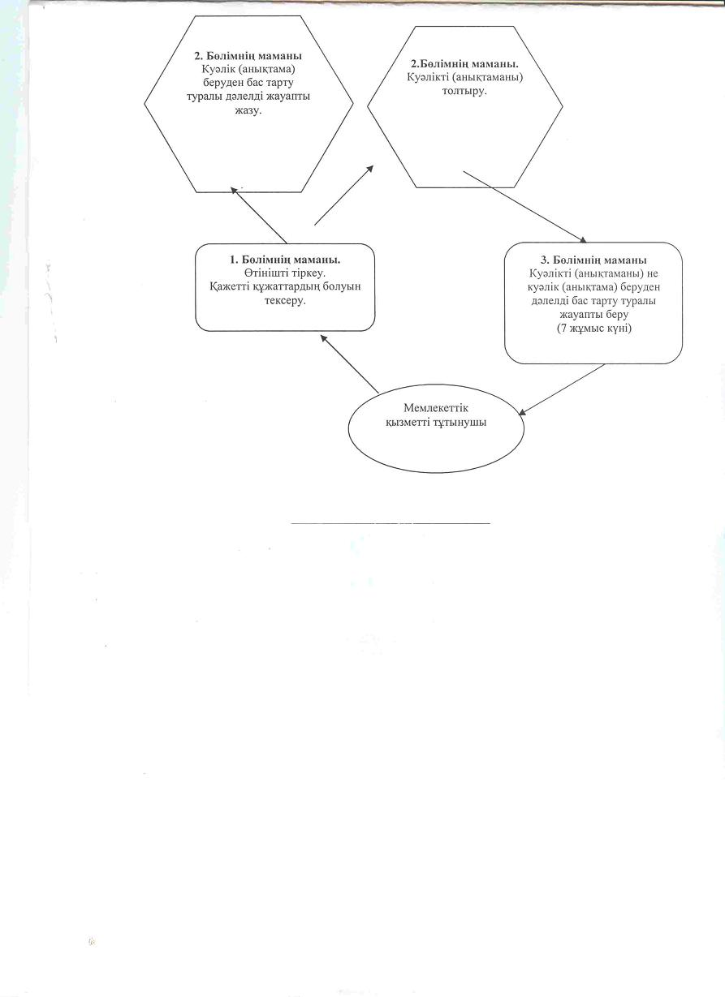

© 2012. Қазақстан Республикасы Әділет министрлігінің «Қазақстан Республикасының Заңнама және құқықтық ақпарат институты» ШЖҚ РМК

